Жизнь на пределе существования: насекомые в экстремальных природных условиях кальдеры Узона и Долины гейзеров
Автор: Лобкова Л.Е.

Лобкова Л.Е. 2010. Жизнь на пределе существования: насекомые в экстремальных природных условиях кальдеры Узона и Долины гейзеров (Камчатка. Кроноцкий заповедник). // Состояние особо охраняемых природных территорий Дальнего Востока. Материалы научно-практической конференции, посвященной 75-летию Лазовского заповедника. Владивосток, из-во Руссский Остров». С 159–166.
Резюме статьи. В гидротермальных водоемах кальдеры Узона и Долины Гейзеров зарегистрировано обитание 106 видов насекомых — гидробионтов, обитающих при повышенной температуре и в химически более агрессивной среде, по сравнению с их зональными характеристиками. Среди них 66 видов двукрылых. Даются физико-химические характеристики термальных водоемов, состав их обитателей и особенности экологии лимониид Symplecta hibrida Mg. и Dicranota bimaculata (Schum.), львинки Odontomyia microleon (L.), физеологические и анатомические особенности личинок мух Eristalinus sepulchralis L.
УДК 595.77:574 (571.66)
ЖИЗНЬ НА ПРЕДЕЛЕ СУЩЕСТВОВАНИЯ: НАСЕКОМЫЕ В ЭКСТРЕМАЛЬНЫХ ПРИРОДНЫХ УСЛОВИЯХ КАЛЬДЕРЫ УЗОНА И ДОЛИНЫ ГЕЙЗЕРОВ (КАМЧАТКА. КРОНОЦКИЙ ЗАПОВЕДНИК).
Л.Е. Лобкова
Кроноцкий государственный природный биосферный заповедник, г. Елизово, Камчатский край
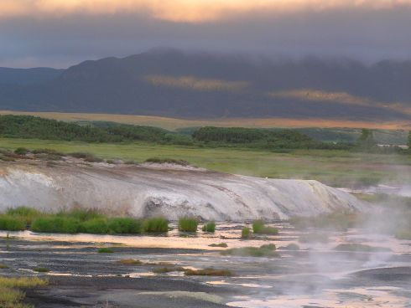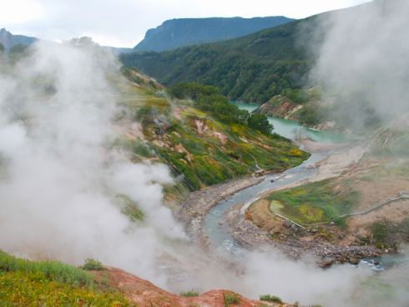
Слева направо: кальдера вулкана Узон, Долина гейзеров
Полуостров Камчатка — зона активного вулканизма, в его пределах насчитывается 29 действующих и более 300 потухших и разрушенных вулканов. В пределах полуострова описаны, изучены и занесены в каталог 283 проявления и месторождения минеральных вод, 160 из которых являются термальными [1].
Вулканизм прошлого и поствулканическая деятельность в настоящем — один из средообразующих факторов Камчатки. Поверхностные проявления поствулканической деятельности в виде нагретого и парящего метаморфизированного грунта термальных полей, гейзеритовых и травертиновых отложений, гидротермальных источников разной мощности и температуры создают разнообразные условия обитания для многих живых организмов. Географическое положение, формы рельефа, физико-химические особенности конкретной гидротермальной системы в сочетании с разнообразием обитающих здесь биологических видов создают уникальные природные биогеоценозы, неповторимые для каждого месторождения.
Кальдера вулкана Узон и Долина Гейзеров приурочены к Узон-Гейзерной тектонической депрессии на центральном участке Восточного тектонического пояса. Кальдера Узона размером 8х12км имеет плоское дно на высоте 700 м над уровнем моря и обрамлена крупными уступами с юга, запада и севера высотой 200–800м. Общая площадь термоаномалий 61000 м², вынос тепла составляет 268 МВт. Общая минерализация термальных вод достигает 3,5–5г/л с высоким содержанием рудных элементов. В составе спонтанных газов доля углекислого газа составляет 42,8–95,8%, азота 1,1–45,75%, сероводорода 0,03–6,5%, метана 0,08–20,1% [2].
Долина Гейзеров представляет собой крутостенный каньон длиной около 4 км. Общая площадь термоаномалий, оконтуренная изотермой 200 на глубине 1м, составляет — 1,3х106 м. [2], после 3.06.07 г. эта площадь уменьшилась [3, 4, 5]. Вода термальных источников относится к хлоридно-натриевому типу с общей минерализацией, не превышающей 2,4 г/л, с щелочной реакцией, с повышенным содержанием кремниевой кислоты, борной кислоты и мышьяка [3].
Гидротермальные системы выносят на дневную поверхность CO2, N2, NH3, H2, CH4, H2S. Эти компоненты являются основными источниками энергии для хемоавтотрофных микроорганизмов, которые в этих биотопах и являются первичными продуцентами органического вещества, формируя цианобактериальные маты, а также взвеси и обрастания различной мощности. В последние годы появились комплексные работы, главным образом, микробиологов по изучению жизни в экстремальных природных условиях. На Камчатке особый интерес ученых вызывает Узон-Гейзерный район, где работает ряд экспедиций ведущих ученых, изучающих биоразнообразие микроорганизмов и условий их обитания в районах активной поствулканической деятельности. Выяснено, что термофильные синезеленые водоросли Cyanoprocariota развиваются в экстремальных условиях термальных источников с повышенным содержанием минеральных веществ, в том числе, таких как мышьяк, сурьма, ртуть; отдельные виды выдерживают температуру почти до точки кипения воды. Интересна роль Cyanoprocariota в производстве кислорода и накопления органических веществ, доступных другим видам трофической цепочки, в том числе и насекомым. Так, по данным Института микробиологии РАН, Cyanoprocariota производят хлорофилла до 300 мг/м 2, а наземная растительность лишь 30–100 мг/м 2 [6].
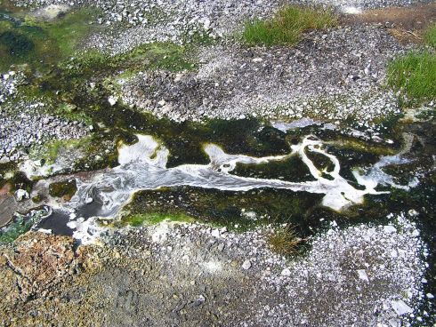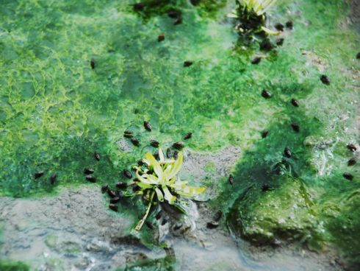
Слева направо: биотопы обитания береговушек, лимониид, эристалин на Восточном термальном поле Узона, береговушки.
Благодаря разнообразному сочетанию температурных условий, влажности, гидрологическому режиму, а также химизму вод и грунта в кальдере Узона и в Долине Гейзеров представлено, как нигде, разнообразие биотопов на единицу площади. Видовой состав, численность и биотопическое распределение насекомых определяются толерантностью видов к температурно-влажностному режиму. Фауне, биотопическому разпределению и элементам экологии наземных насекомых, обитающих здесь, посвящен ряд работ [7, 8, 9, 10, 11, 12].
Последние годы нами, совместно с вулканологами и микробиологами, изучается жизнь насекомых в экстремальных условиях гидротерм. [4, 5, 13, 14]. На сегодня зарегистрировано обитание 106 видов насекомых — гидробионтов, обитающих при повышенной температуре и в химически более агрессивной среде, по сравнению с их зональными характеристиками. Наиболее устойчивы к высоким температурам и химизму водоемов личинки двукрылых, живущие в гидротермальных источниках и в зоне их подтопления. Их зарегистрировано не менее 66 видов: хирономиды — 27, сирфиды — 9, береговушки — 10, лимонииды — 8, типулиды -2, земно-водные комарики — 2, львинки — 2, мусциды — 2, бабочницы -1, мошки -1, мокрецы -2 вида. Кроме того, в гидротермальных водоемах обнаружены: жуки — не менее 17 видов, клопы — 7, ручейники — 7, стрекозы -3, поденки -2, веснянки — 2 вида, цикады -1 вид, несколько видов ногохвосток, в том числе описанный из наших сборов из Долины Гейзеров Pachyotoma termoaquatica Potapov, 2005.
Наибольшие температуры, высокую минерализацию и кислотность воды выдерживают комары — болотницы Symplecta hibrida Mg. (Diptera, Limoniidae). Их личинки в Долине Гейзеров встречаются в июне, в августе, в сентябре по периметру горячих пульсирующих источников, по руслу вытекающих из них ручьев, по тонкому стоку воды из гейзеров. Они питаются в приповерхностном слое альгобактериальных матов, формирующихся на гидротермальной воде при температуре обычно 32–48º С, а при интенсивных пульсациях источника — и выше. На Восточном термальном поле кальдеры Узона 17.06.05 г. в 1 дм² альгобактериального мата по периметру кипящего пульсирующего источника диаметром 90 см оказалось 26 личинок и только этого вида. Комары на Узоне и в Долине Гейзеров регистрировались с середины мая и были в изобилии до начала октября там же, где кормятся личинки, здесь же наблюдалось спаривание. Как личинки так и комары часто встречаются совместно с береговушками Scatella сrassicosta, S. stagnalis.
Dicranota bimaculata (Schum.), найдена нами на Узоне в озере Фумарольном, где илистый слой превышает мощность 0,6м. Личинки живут в литорали при Т=34–380 и рН=2 и ниже в количестве более 800 особей/м2.
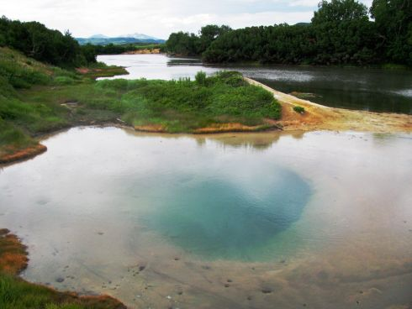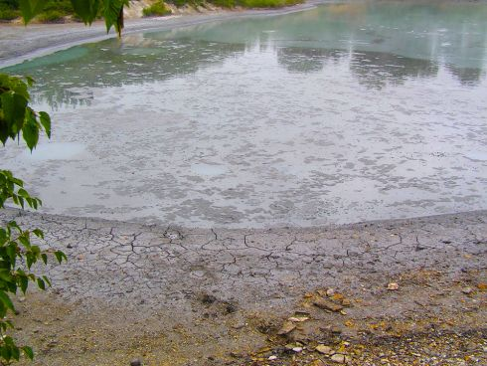
Слева направо: озеро Фумарольное на Узоне, озеро Восьмерка на Узоне.
Также широкий диапазон условий жизни отмечен у личинок хирономид: Diamesa gr. insignipes, Chironomus aff. nigricans Goetgh., Diplocladius cultriger Kieff, Orthocladius (M.) frigidus Zett. (Diptera, Chironomidae), определение В.В. Чебановой (ВНИРО). Они найдены нами в кальдере Узона в литорали очень закисленных непроточных водоемов (при рН=2) при высокой минерализации и температурах до 380 (озера Фумарольное и Восьмерка и др.). Плотность хирономид в озере Восьмерка достигала 45–50 личинок на 1 дм² поверхности грунта. Высокую температуру и кислотность на фоне высокой минерализации воды выдерживают личинки береговушек Parydra aquila Fallen, P. fossarum Haliday, P. coarctata (Fallen), Ochthera japonica Clausen, Cnestrum lepidopes Becker, Scatella crassicosta Becker, S. stagnalis Fallen (Diptera, Ephydridae), а также личинки мокрецов Palpomyia (P.) lineata Mg. (Diptera, Ceratopogonidae ), львинки Stratiomys validicornis Lw. (Diptera, Stratiomyidae).
Высокую устойчивость к повышенным температурам окружающей среды, но при кислотности, близкой к нейтральной, демонстрируют многие из зарегистрированных насекомых, но наибольшую — львинка Odontomyia microleon (L) (Diptera, Stratiomyidaе). Личинки этого вида в Долине Гейзеров обычно встречались в марте-мае, затем в июле, августе, сентябре на гейзеритах в тонком покрове термофильных водорослей, в термальных источниках на поверхности и внутри альгобактериальных матов, в различных небольших теплых слабопроточных водоемах с альгобактериальной взвесью.
У пульсирующих источников и по стоку гейзеров личинки благополучно переползали тонкие сливы кипятка, но при этом много их погибало по руслам ручейков из кипящих пульсирующих источников с Т0=80–900°С; в августе — сентябре они часто передвигались по грунту из пересохших мелких водоемов. При фиксации личинок львинок 70% спиртом, они продолжали там жить в течение 3 часов 45 минут; личинка III возраста, собранная 29.04.04 г. оставалась активной в садке без пищи в течение 14 дней. Цикл развития личинок в Долине Гейзеров завершается к середине мая массовым летом мух. Следующее поколение летает с начала августа, возможно, поколения накладываются во времени, т. к. в сентябре встречались как личинки последнего возраста, так и мухи. Например, 1.10.04 г., в 1,5 км от гейзера Первенец в водоеме размером 0,4х1,6 м при с Т0= 20–650°С и минерализации водоема до 0,6 г/л насчитывалось более 30 личинок разных возрастов в 1 дм³ альгобактериальной взвеси. В препарате из экскрементов этих личинок, определены остатки Cyanoprocariota: доминировали в пробе Synochococcuss elongates Nag., живущая в водоемах при pH=5,0–9 и Т0=16–710°С, и Phormidium tenae (Menegh.), обитающая при Т0=20–650°С и pH=5,5–9, отмечены также колониальные формы сем. Mycrocystidacea. В содержимом кишечника личинок из ручья Горячего доминировали коккоидные формы клеток, сгруппированные подобно Microcystis, но без слизистых колониальных оболочек; экскременты содержали многочисленные изолированные коккоидные клетки. Определение микроорганизмов провела на микроскопе Биолам-400 Е.Г. Лупикина (Ин-т Вулканологии ДВО РАН).
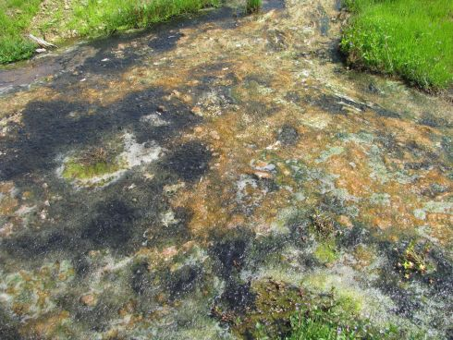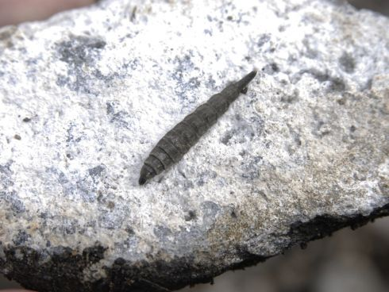
Слева направо: биотоп обитания львинок, береговушек, лимониид на термоплощадке Теремковая, львинка.
Мы изучали адаптации насекомых, живущих в экстремальных условиях среды на примере мух журчалок Eristalinus sepulchralis L. (Diptera, Sirphidae). На Камчатке они обнаружены в больших количествах в кальдере Узона, изредка встречаются и в Долине Гейзеров. Летают с середины июня до начала сентября близ водоемов с запахом сероводорода, очень редко встречаются на цветах спиреи. В садках мухи сразу по выходу из пупариев приступали к спариванию. Личинки живут в газогидротермальных сероводородных источниках с высоким содержанием сульфатов и сульфидов различных химических элементов с минерализацией водоема до 0,6 г/л в условиях кислой среды при рН=1,5–6 и температурах до 420°С. Было показано, что основными экстремальными факторами в источниках для личинок являются низкие значения рН, высокие температуры с резкими выбросами горячей воды, а также высокие концентрации серы и сероводорода. Установлено, что питательным субстратом личинок являются микроорганизмы, обитающие в источниках: хемосинтетики, фотосинтетики, гетеротрофы. Показаны высокие скорости хемо- и фотосинтеза микробной компоненты [14], что обеспечивает существование личинок: плотность личинок в теплое время года достигает 80 особей на 1 дм³. Что позволяет личинке жить в столь экстремальных условиях?
Во-первых, это особенности ее анатомии.
— Тонкий прозрачный покров личинки снабжен плотно расположенными короткими щетинками, на них плотным слоем оседает мелкодисперсная взвесь из источника, позволяя личинке изолироваться от экстремальных условий среды. За счёт повышенной термальной устойчивости, личинки способны выдерживать даже резкие перепады температуры при выбросе горячей воды на дневную поверхность.
— Дыхательная система состоит из телескопической дыхательной трубки с концевой розеткой, трубка способна удлиняться от 7 до 80 мм или укладываться петлями внутри тела; два канала дыхательной трубки подведены к двум воздушным мешкам, они армированы тонкой нитью. Это позволяет накапливать воздух, надолго погружаясь в водоем для питания (более 50 минут в опыте), и если необходимо, делая свое тело плоским или длинным до нужного размера.
Во-вторых, особенности физиологии организма. Совместно с вулканологами и микробиологами было обнаружено:
— Личинки накапливают в своем теле микроэлементы в несколько раз превышающие их концентрации в источниках. Содержание в их теле/в источнике (в единицах ppm): Zn =247/26,6, Sr=439/64, Cd=4,37/0,25, Br=28,7/1,26. (Анализ методом ионизированной плазмы провела С.Б. Бортниковой, ин-т Геологии СО РАН). Неоднократные линьки позволяют сбрасывать вместе с оболочкой ядовитые и ненужные вещества.
- Личинки усваивают полностью органическую составляющую! Рентгено-фазовый анализ экскрементов личинок из кальдеры Узона показал, что они состоят на 98% из хорошо раскристаллизованной серы. Анализ М.Е. Зеленского (Ин-т Вулканологии ДВО РАН) [13].
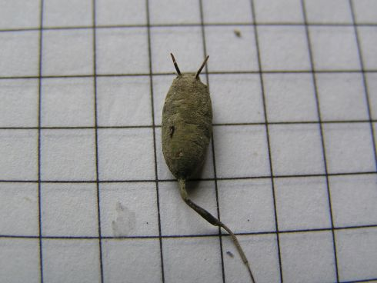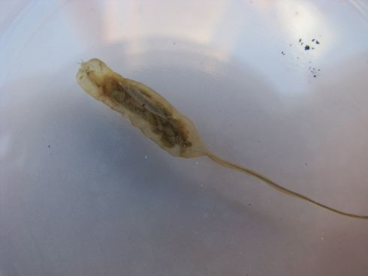
Слева направо: пупарий эристалины, личинка эристалины.
- Пищеварение: с помощью электронной микроскопии на криптах переднего отдела кишечника личинки обнаружены одноклеточные микроорганизмы — симбионты. Вероятно, именно их ферментативный комплекс разрушает микробную составляющую пищи и определяет тип пищевого субстрата личинки. Средний отдел представлен гладкой тканью со слабо выраженными складками, на которых происходит всасывание простых остатков пищи. В заднем отделе осуществляется обезвоживание остатков от пищевого субстрата и неорганических компонентов, в том числе серы [14].
- Дыхательная система личинки. При анализе ультратонких срезов обнаружены экзосимбионты, выстилающие внутреннюю поверхность воздуховодного канала. Роль их в общем понятна. Организм-хозяин, не способный выделять слизь, а слизь симбионтов защищает хозяина от физико-химических и биологических повреждений ткани, при этом микробы имеют относительно стабильную среду для роста и развития. В ткани дыхалец обнаружены и эндосимбионты, их роль менее очевидна [14].
Таким образом, Eristalinus sepulchralis своей анатомией, физиологией, симбиозом с микроорганизмами демонстрирует пример адаптации к широкому спектру условий местообитания. Показана существенная роль личинок в фильтрации и накоплении в организме химических элементов, а также в круговороте и осаждении серы в геотермальном водоеме.
Насекомые, обитая в гидротермах с высокой минерализацией и температурой, питаясь микроорганизмами в том числе и хемосинтетиками, участвуют в естественной фильтрации водоемов и в виде имаго выносят на дневную поверхность минеральные и органические вещества, накопленные первичными автотрофами и хемотрофами, делая их доступными для последующих уже наземных консументов.
В целом обитатели гидротермальных водоемов в районах с активной поствулканической деятельностью дают разнообразный материал для изучения путей адаптации живых организмов к экстремальным условиям, расширяют наши представления о широте этих адаптаций, позволяют понять возможные пути эволюции биологических организмов и связей между ними на начальных этапах становления экосистем на нашей планете. Отдельные виды могут служить индикаторами загрязнения водоемов. Особенности их адаптаций могут быть использованы в биотехнологиях, бионике, генетике.
Роль Кроноцкого заповедника в сохранении в естественном виде таких экстремальных местообитаний биоты как кальдера Узон и Долина Гейзеров неоценима.
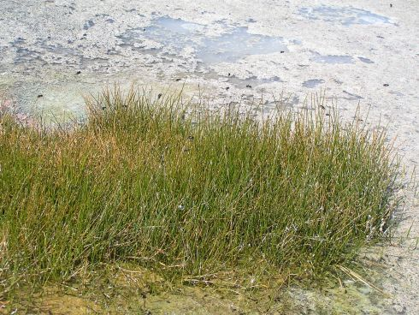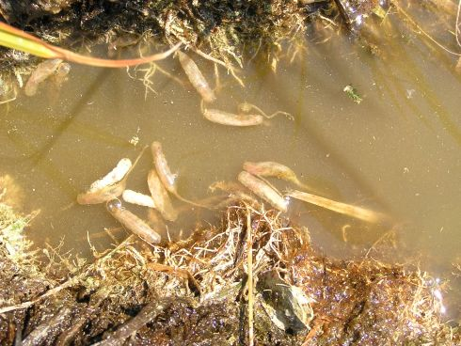
Слева направо: мухи эристалин над сероводородным источником, личинки эристалин.
Литература
1. Гаращенко Ю.А. Природные лечебные ресурсы Камчатского Края, их потенциал и перспективы использования. // Камчатка — здравница северо-восточных регионов России: материалы и доклады международной научно-практической конференции, Петропавловск-Камчатский, 22–24октября 2009 г. // Отв. Ред. С.В. Мурадов. — Петропавловск-Камчатский, НИГТЦ ДВО РАН, 2009. С. 37–41.
2. Леонов В.Л., Гриб Е.Н., Карпов Г.А. и др. Кальдера Узон и Долина Гейзеров // Действующие вулканы Камчатки: Т.2. М.: Наука, 1991. С. 94–141.
3. Сугробов В.М., Сугробова Н.Г., Дрознин В.А., Карпов Г.А., Леонов В.Л. Жемчужина Камчатки — Долина гейзеров // Петропавловск-Камчатский: изд-во ООО «Камчатпресс». 2009. С. 108.
4. Лобков Е.Г., Лобкова Л.Е. Экологические последствия оползня, произошедшего в Долине гейзеров 3 июня 2007 г. (первый сезон после природной катастрофы) // Сохранение биоразнообразия Камчатки и прилегающих морей. Докл. VIII международн. научн. конф. 27–28 ноября 2007 г. Петропавловск-Камчатский: изд-во «Камчатпресс», 2008. С. 114–140.
5. Лобков Е.Г., Лобкова Л.Е., Мосолов В.И. Животные Долины гейзеров после оползня 3 июня 2007 г. (второй сезон после природной катастрофы) // Сохранение биоразнообразия Камчатки и прилегающих морей: Доклады IY международной научной конференции — Петропавловск-Камчатский: Изд-во Камчатпресс, 2009. С. 30–48.
6. Карпов Г.А. Долина гейзеров и кальдера Узон на Камчатке — уникальные природные объекты // Вопросы географии Камчатки. Петропавловск-Камчатский, 2008 — Выпуск 12. С. 39–47.
7. Лобкова Л.Е. Насекомые // Растительный и животный мир Долины гейзеров. Петропавловск-Камчатский: кн. изд-во «Камчатский печатный двор». 2002. С. 72–136.
8. Лобкова Л.Е. Влияние вулканизма на формирование энтомофауны Камчатки // Разнобразие беспозвоночных животных на Севере: Тезисы докладов II Международной конференции (Сыктывкар, Республика Коми, Россия, 17–22 марта 2003 г.) — Сыктывкар, 2003. С. 45.
9. Лобкова Л.Е., Лобков Е.Г. Экологические связи насекомых в биогеоценозах термальных полей Узона и Долины Гейзеров // Сохранение биоразнообразия Камчатки и прилегающих морей: Материалы III научной конференции. — Петропавловск-Камчатский: Изд-во КамчатНИРО, 2003. С. 87–99.
10. Лобкова Л.Е., Лобков Е.Г. Роль биологических компонентов в экосистемах термальных полей Узона и Долины Гейзеров и некоторые аспекты охраны термальных биогеоценозов // Сохранение биоразнообразия Камчатки и прилегающих морей. Материалы III научной конференции 26–27 ноября 2002 г. — Петропавловск-Камчатский: Изд-во КамчатНИРО, 2003. С. 258–262.
11. Лобкова Л.Е. Основные векторы адаптаций насекомых к условиям обитания на геотермальных полях Камчатки //Сохранение биоразнообразия Камчатки и прилегающих морей: Доклады IY научной конференции. — Петропавловск-Камчатский: изд-во ООО «Камчатпресс», 2004. С. 96–100.
12. Лобкова Л.Е. Кривошеина М.Г. Двукрылые в геотермальных водоемах южной Камчатки // Геология. География. Биологическое разнообразнообразие Северо-Востока России. Материалы Дальневосточной региональной конференции, посвященной памяти А.П. Васьковского и в честь его 95-летия. (Магадан 28–30 ноября 2006 г.) — Магадан: СВНЦ ДВО РАН. 2006. С. 375–378.
13. Лобкова Л.Е. Роль личинок эристалин (Diptera, Syrphidae, Eristalinae) в экосистемах термальных водоемов кальдеры Узона и Долины Гейзеров // Сохранение биоразнообразия Камчатки и прилегающих морей. Материалы III научной конференции. — Петропавловск-Камчатский: Изд-во КамчатНИРО, 2002. С.254–257.
14. Лобкова Л.Е., Баринова Е.С., Дулов Л.Е., Гальченко В.Ф. Взаимоотношения личинок мух Eristalinus sepulchralis c микроорганизмами в гидротермах кальдеры Узон (Камчатка) // Микробиология. Том 76. 2007. С. 405–415.

